Инструкция по заполнению медицинской карты паллиативного пациента

Авторизация.
Для заполнения медицинской карты паллиативного пациента нужно перейти по адресу : http://is.tfoms.lan/palliative используя браузер Chrome или Mozilla Firefox.
Первое что вы увидите, будет страница авторизации. Убедитесь что Вы подключены к Системе, в вернем левом углу должна быть надпись «Самарский областной клинический онкологический диспансер».

Введите свои логин и пароль, после чего нажмите «Войти».
ВНИМАНИЕ! Перейдите к пункту «Создание карты» данного руководства и попробуйте создать карту. Если создать карту не получилось, тогда Предоставьте права пользователю.

Предоставление прав пользователю для создания документов паллиативного пациента
Открыть режим «Администратор», затем выбрать подрежим «Права».
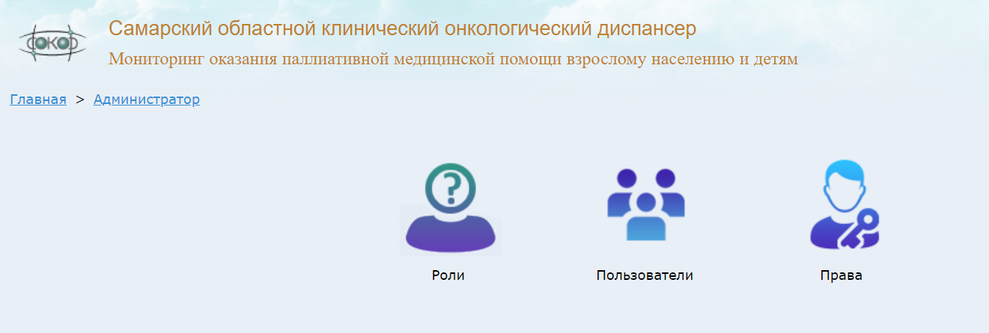

При необходимости добавить пользователя. Зайти (под Админской учеткой) в «Администратор –> Пользователи - > Действия -> Добавить пользователя»

Открыть режим «Администратор», затем выбрать подрежим «Права».
Выполнить действия, указанные на рисунке ниже.
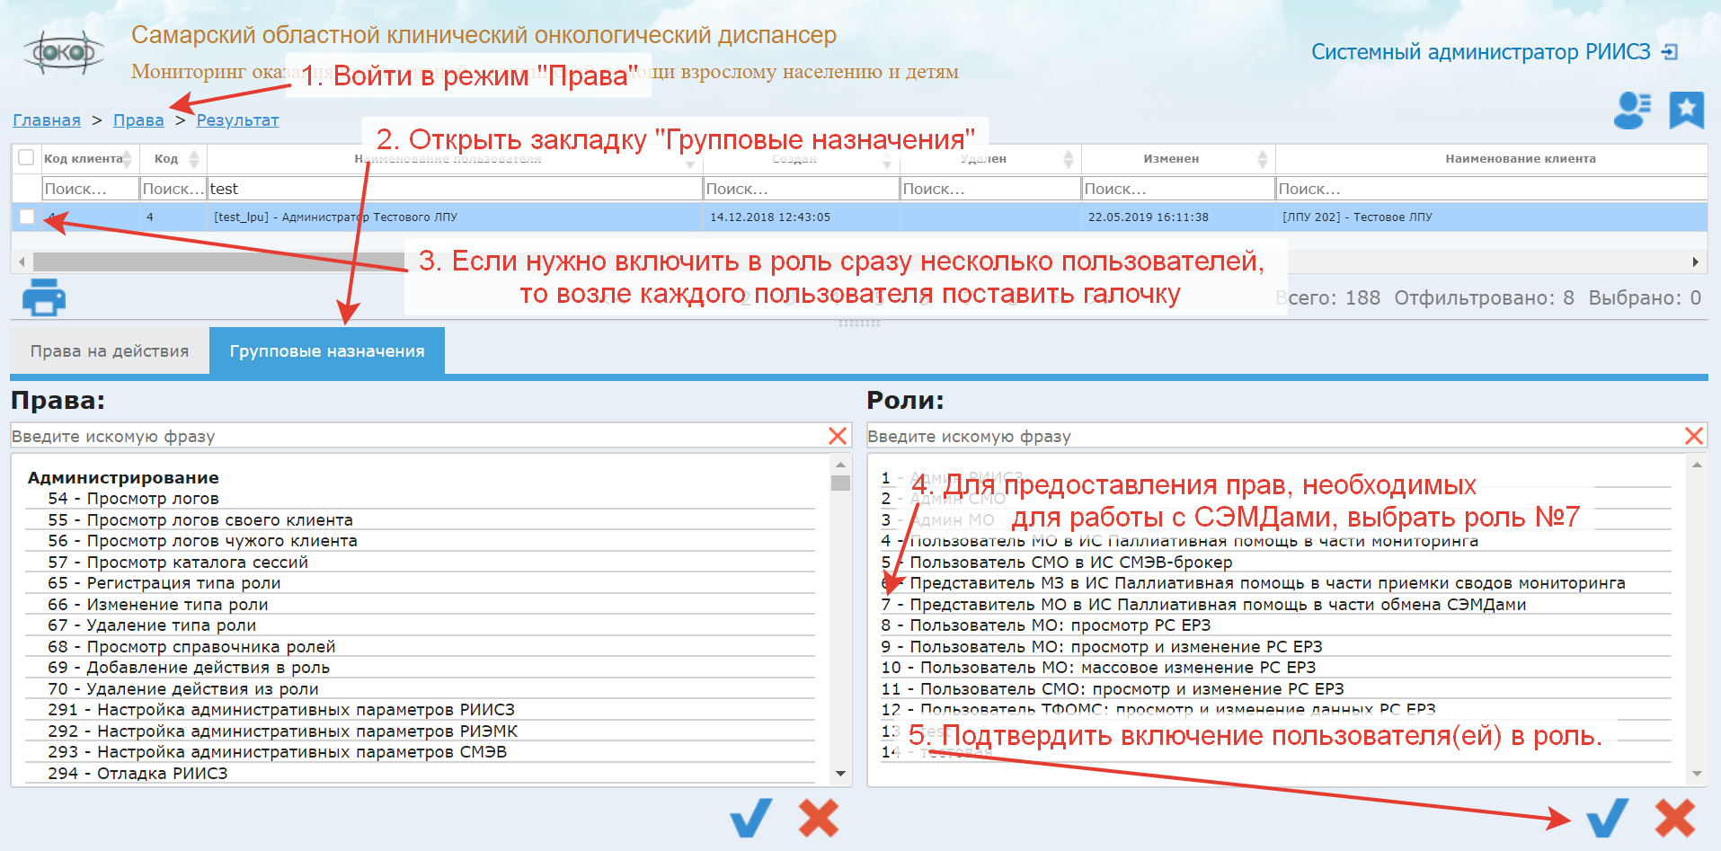

Перейти на закладку «Права на действия»
И убедиться в начичии нужных прав.

Весь раздел «Паллиативная помощь»

Создание карты.
Для создания карты нажмите «Создание карты»

Система выдаст Вам окно для поиска пациента. Введите данные в поля для поиска, т.е. «Укажите критерии поиска» и нажмите Внимание! ФИО для поиска вводить только полностью, сокращения не допускаются.

Появится список лиц удовлетворяющих условиям поиска.

Выберите нужного Вам пациента двойным кликом левой кнопки мыши или нажмите «Открыть карту»

Далее перейдите на поле «Персона» выделите (кликом мыши).

Откроется форма содержащая персональные данные.

Создание новых документов для выбранной персоны.
Внизу формы нажмите на иконку - выйдет список доступных для создания документов.

Новая карта паллиативного пациента.
Для создания карты паллиативного пациента из списка выберите «Новая карта паллиативного пациента»

Заполните данные в разделе «Медицинская карта паллиативного пациента».

После заполнения карты нажимите «Сохранить»

Аналогичным образом создаются и заполняются остальные документы относящиеся к паллиативному пациенту:
- «Протокол ВК паллиативного пациента»;
- «Извещение о пациенте с ХБС»;
- «Дневник паллиативного пациента»;
- «Дневник пациента с ХБС»;
- «Лист выезда паллиативной бригады».

По вопросам информационного сопровождения обращаться в службу технической поддержки ИМЦ по тел. 222-72-32 (доб. 41-69) Кулаков Александр, тема обращения «Паллиативная помощь».

